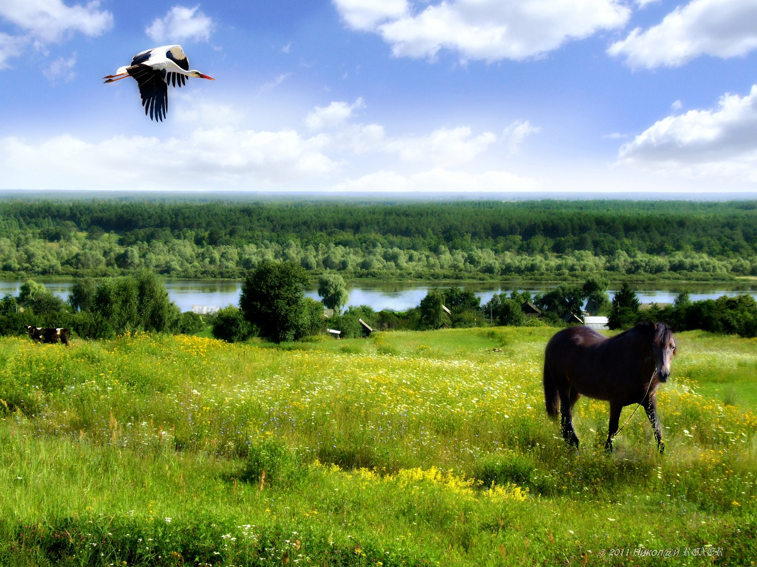 



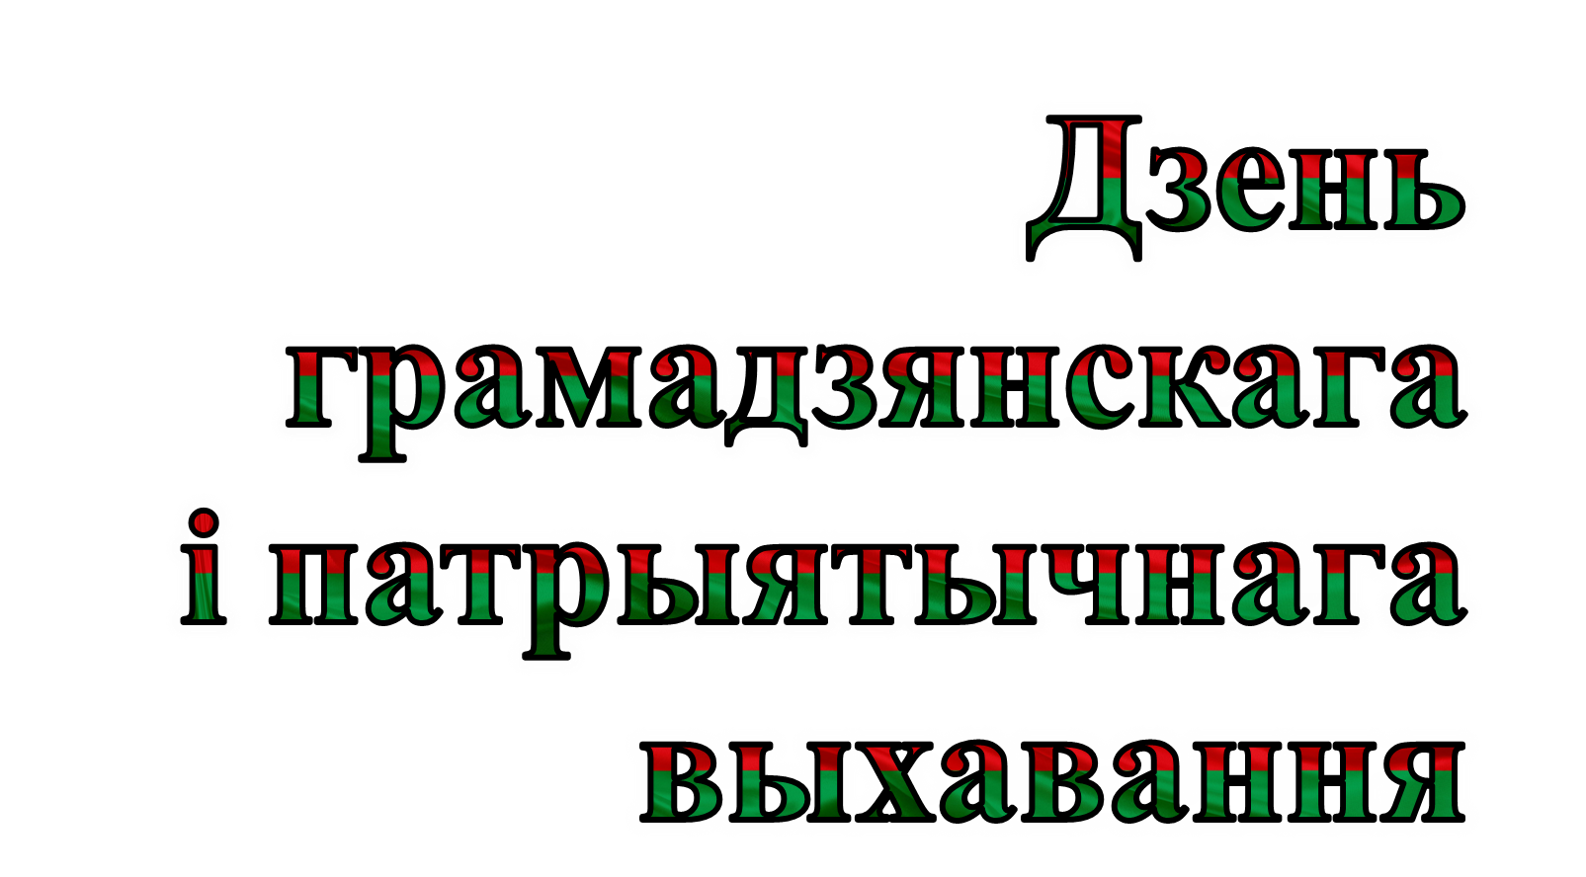









|  |  |  |  |  |  |
| --- | --- | --- | --- | --- | --- |
| **№ п/п** | **Змест работы** | **Клас** | **Час правядзення** | **Месца правядзення** | **Адказныя** |
| 1. | **Квэст**  **“Падарожжа па Беларусі”** | І – ІV | 11.00 – 12.00 | Каб.№12 | Аўдзей С.В., класны кіраўнік ІV класа |
| 2. | **Гістарычная гадзіна “Стаялі, як салдаты, гарады-героі” да 80-годдзя Перамогі** | V – VI | 11.00 – 12.00 | Каб.№22 | Кучынская Н.С., класны кіраўнік VI класа |
| 3. | **Квэст-гульня “Беларуская скарбонка”** | VІІ – VIIІ | 11.00 – 12.00 | Музей | Крыцук І.В., загадчык музея |
| 4. | **Фота-акцыя**  **“Табе, любы**  **аграгарадок**  **прысвячаем…”** | ІХ – XІ | 11.00 – 12.00 | Каб.№24 | Дзішук К.Ю., пед.-арганізатар, класн. кіраўнікі ІХ – ХІ класаў |
| 5. | **Рэйд “Падлетак”** |  |  |  | Бобка І.У., педагог сацыяльны,  Шчэрбань Б.А., педагог-псіхолаг |





